Уважаемые родители! Мы вас очень просим, оставайтесь дома в период самоизоляции. Прочитайте вашему ребенку рассказ про божью коровку.

Божья коровка

Небольшой жук божья коровка известен всем. У неё есть два жёстких и прочных крыла жёлтого, оранжевого или красного цвета с чёрненькими точками. А под ними прячутся мягкие крылышки.
Верхние крылья для защиты. Нижние крылья для полёта. Надо божьей коровке полететь, верхние крылья поднимаются, нижние расправляются, и жук летит.
Не обижай божью коровку. Она – верный друг и помощник. В саду и в теплицах на растениях поселяются вредители – тли. Тли высасывают соки из листьев. Листья засыхают, сворачиваются и опадают.
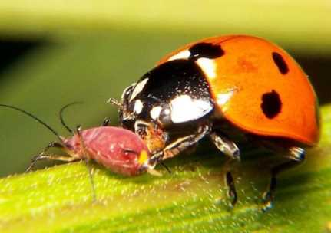
А божья коровка поедает тлей, спасая растения. Божью коровку разводят специально и выпускают на огороды. Там она борется с тлями, помогая людям.

Вопросы.
Зачем божьей коровке разные крылья?
Что ест жук?
Чем вредят тли растениям?

Читайте вместе с детьми, рассказывайте им как можно больше интересных и поучительных рассказов.

